Самолет

**РАБОТЕН ЛИСТ**  
ЕКИП 2. МИСИЯ „ТРАНСАТЛАНТИЧЕСКИ ПОЛЕТ ДО ГАЛАПАГОСКИТЕ ОСТРОВИ“

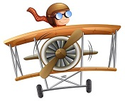  
**ДА ПОПИТАМЕ ДРУГИТЕ  
Направете свое интервю и запишете най-интересните за вас отговори.**Какво мислите за самолетите, летенето и състезанията?

……………………………………………………………………………………………………  
…………………………………………………………………………………………………..  
……………………………………………………………………………………………………

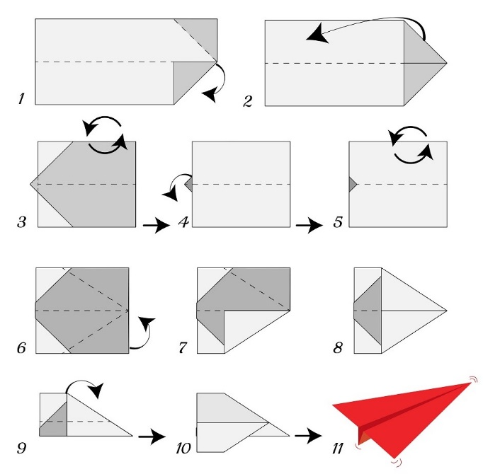**УЧИЛИЩНО ПЪРВЕНСТВО „НАЙ-БЪРЗИЯТ ХАРТИЕН САМОЛЕТ“  
  
Как да си направите самолет от хартия?**

Нарисувайте траекторията на вашия самолет,   
означете началната и крайната точка на неговия полет и запишете измереното разстояние в сантиметри. Нарисувайте траекторията в синьо, а разстоянието – в червено.

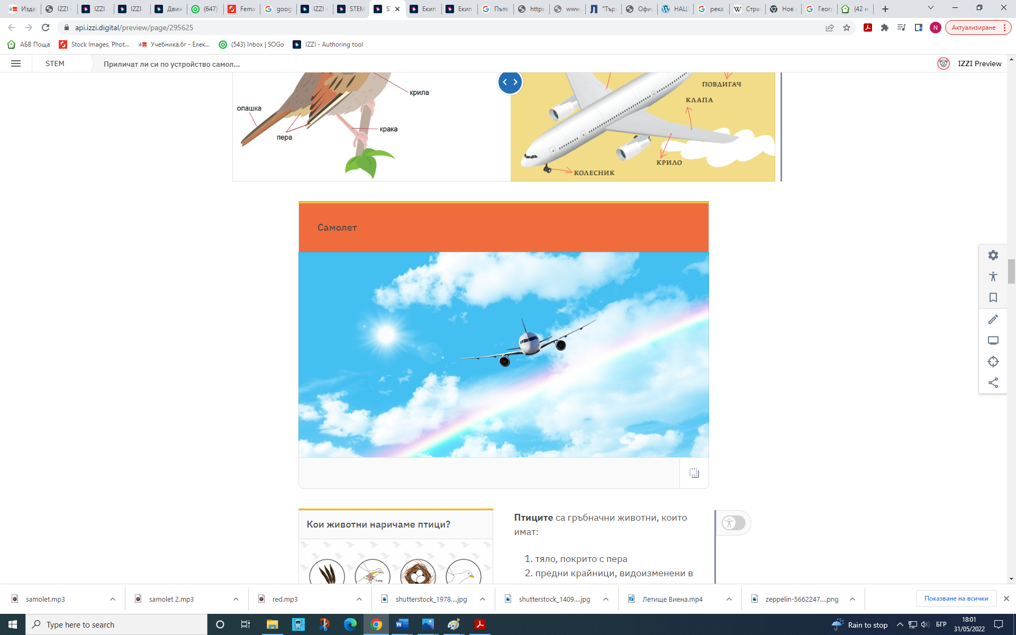

*Самолетът е летателно превозно средство с неподвижно прикрепени крила, което е по-тежко от въздуха. Лети на близки и далечни разстояния високо в атмосферата.*

*Самолетът използва подемната сила на въздуха, за да преодолее гравитацията. Той има мощен двигател, способен да достига и поддържа впечатляващи скорости.*

***Подготовката на трансокеанския полет до Галапагоските острови е много отговорна.***

***Задача 1.*** **Всяко пътуване започва с проучване на маршрута и избор на подходящи средства за придвижване.**

**А.** Проучете картата и определете географското положение на Галапагоските острови, като попълните пропуснатите думи в изреченията.

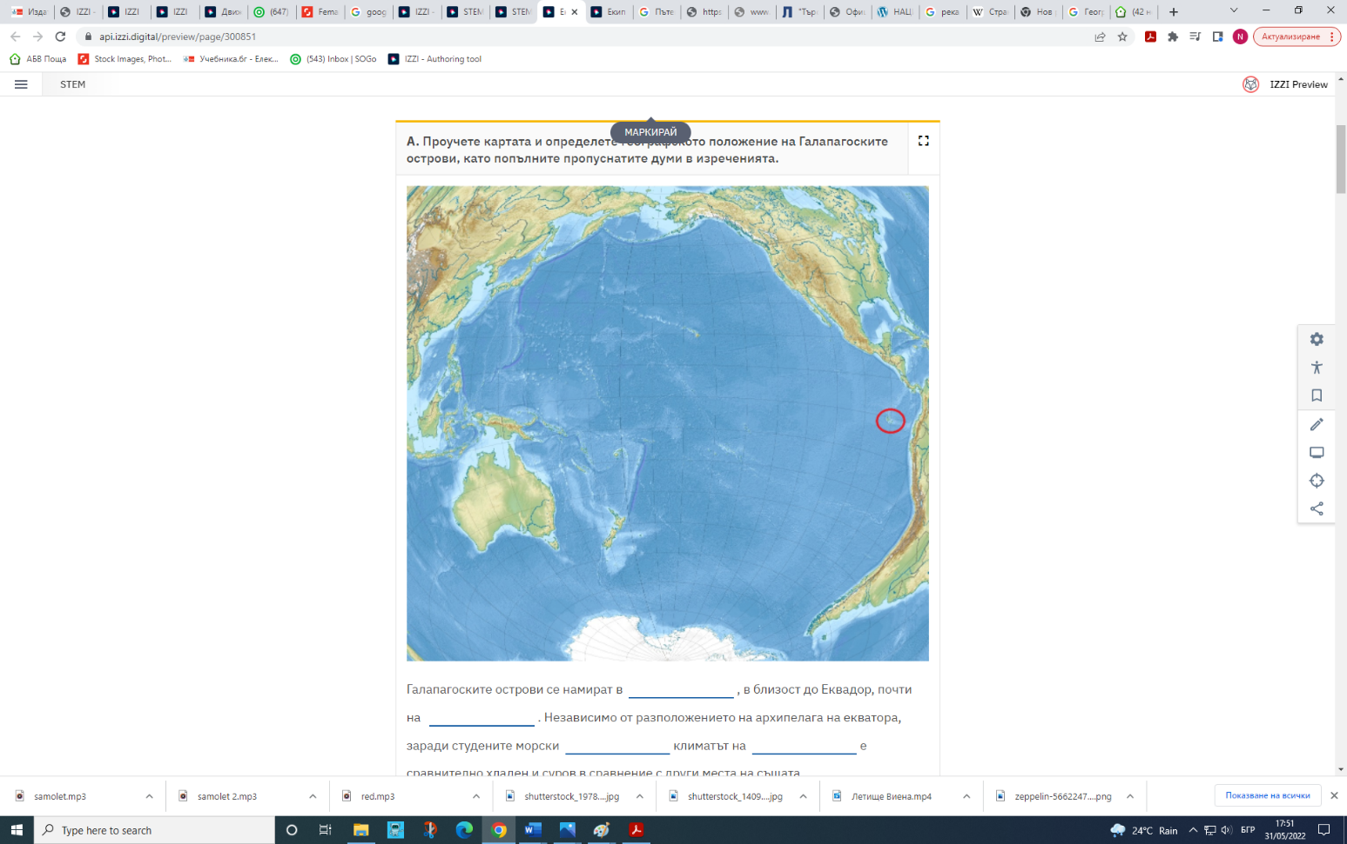Галапагоските острови се намират в ………………………… , в близост до Еквадор, почти на ……………………………….. . Независимо от разположението на архипелага на Екватора, заради студените морски климатът на …………  
……………….. е сравнително хладен и суров в сравнение с други места на същата …………………………………………………  
……………………………………. .

**Б.** Изберете подходящи средства за пътуването за всяка отсечка от пътя, означена с цифра, като знаете, че:

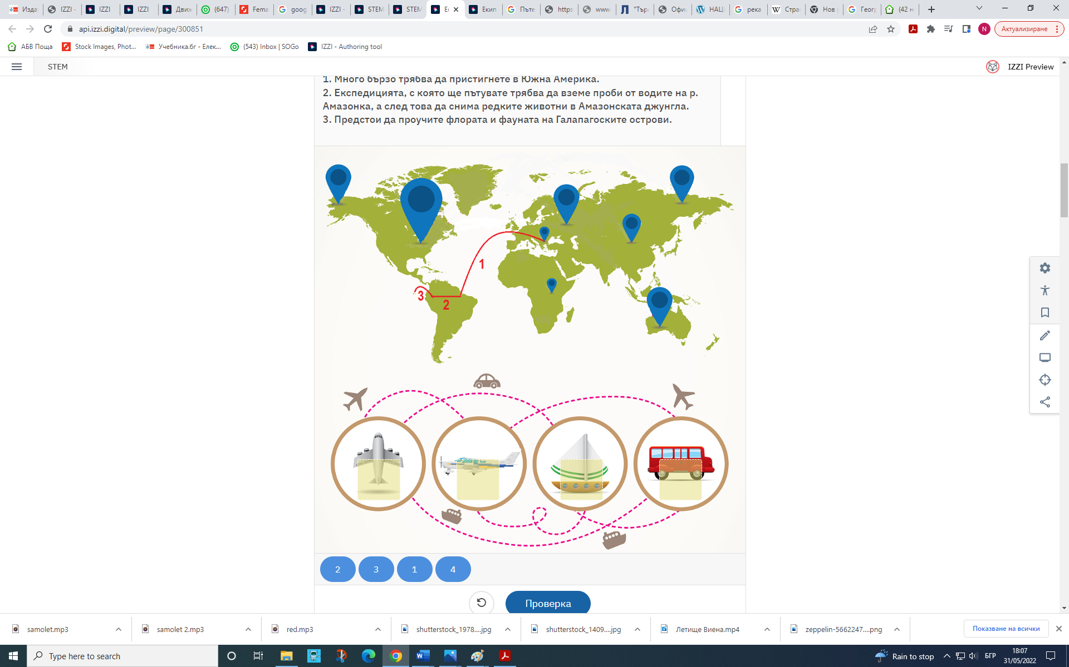1. Много бързо трябва да пристигнете в Южна Америка.

2. Експедицията, с която ще пътувате трябва да вземе проби от водите на р. Амазонка, а след това да снима редките животни в Амазонката джунгла.

3. Предстои да проучите флората и фауната на Галапагоските острови.

Номерирайте превозните средства с цифри от 1 до 4 (по реда, по който ще се използват по време на експедицията).

***Задача 2.*****Първото пътуване е със самолет. Той ще прелети по-голямата част от разстоянието до Галапагоските острови. Проучете маршрута и направете два интересни опита.**

***А.*** *С кои континенти граничи Атлантическият океан на изток и на запад? Как се нарича неговото топло течение?* *Попълнете пропуснатите думи в текста, за да отговорите на въпросите.*

*На изток Атлантическият океан граничи с континентите ……………………………………………..………. и ……………….……………… , а на запад граничи с континентите ……………………..……………………………… и …………………….……………………….. . Неговото известно топло течение се нарича ……………………… ………………………………………………………………... .****Б.*** *Проверете знанията си за силите, които действат на самолета при полет.*

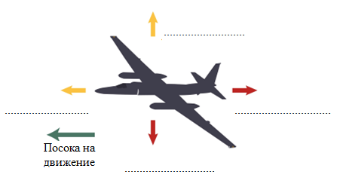

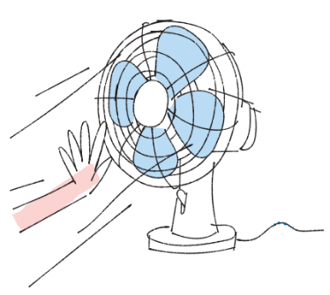***В.* Направете опита *„Да усетим съпротивлението на въздуха“***

**Материали** вентилатор **Времетраене** 3 минути

**Време е за действие**Включете вентилатора и насочете ръка към него на безопасно разстояние. Ще усетите вятър. След това разперете пръстите си и ще усетите още по-силен вятър. Причина за това е съпротивлението на въздуха. Ако съберете пръстите, като палеца сложите отдолу, и ги опънете напред, ще усетите как съпротивлението намалява. Може да направите същия опит и докато се возите в кола и покажете съвсем малко ръката си през прозореца.

**Наблюдение**  
Влияе ли се съпротивлението на въздуха от размерите и площта на предметите?

**Обяснение на опита**  
Формата на самолетите не е случайна. Всички са плоски в долната си част и овални в горната. Формата на самолетите се нарича аеродинамична. Аеродинамичната форма намалява силата на съпротивление на въздуха.

***Г.*** *Вижте кой и как използва съпротивлението на въздуха. Коментирайте веселите истории.*

Картина, която съдържа различен, различни, няколко

Описанието е генерирано автоматично

*Моите коментари: …………………………………………………………………………………………………………………………………………………………………………………………………………………………………………………………………………………………………………………………………………………………………………………………………………………………………………………………………………………………………………………………………………………………………………………………………………………………………………………………………………………………………………………………………………………………….*

Картина, която съдържа транспорт

Описанието е генерирано автоматично***Д.* Да направим кола, задвижвана от балон**

**Материали** корпус с четири въртящи се колела (рама с 4 колела), може и от повредени играчки – колички или сглобена от конструктор; сламка, голям балон и лепенка

**Времетраене**30 минути

**Време е за действие**  
Прикрепете сламката много добре към балона с помощта на лепенката. Поставете ги отгоре върху основата с 4-те колела, както е показано на схемата. Залепете ги с лепенката, за да не се местят. Внимателно надуйте балона през сламката и запушете с пръст. Поставете на подходящо място колата и отпушете сламката.

**Наблюдение**  
Движи ли се колата?

**Обяснение на опита**  
Колата се движи по действието на две основни сили, действащи върху колата: силата на триене и съпротивлението на въздуха.

### *Задача 3.* Как се разпространяват микроорганизмите в самолета?

### Самолетът е голямо херметично затворено тяло с обтекаема форма. Когато в него се събере голяма група пътуващи хора на едно място, е много вероятно те да се заразят с някоя инфекция, причинена от бакерии или вируси. Циркулирането на въздуха вътре в самолета помага на микроорганизмите да достигнат до всички в самолета. Хранителна среда – приготвя се от микробиолозите. Върху нея бактериите растат и се размножават. В повечето случаи тя е прозрачна и желеподобна.

*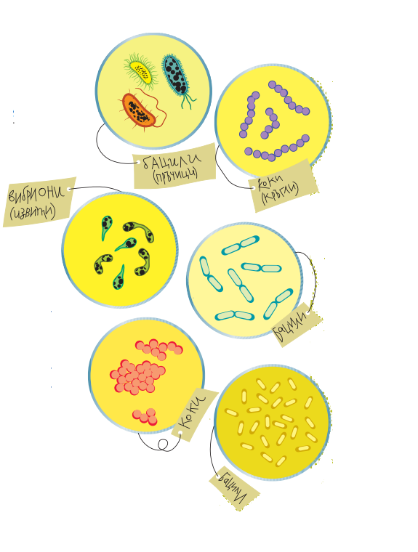****А. Да моделираме бактерии***

**Материали**6 прозрачни петри/плитки съдове, хранителни продукти (семена, зърна, ядки, шоколадови стърготини, спагети с различни форма), желатин, вода, етикети и химикалка

**Времетраене**20 минути

**Време е за действие**

Подберете подходящи хранителни продукти с формата на коките (грах, черен пипер на зърна), на бацилите (шоколадови стърготини, бадеми), на вибрионите (спагети). Разтворете желатина във вода. Сипете от него във всяко петри, като покриете дъното около 0,5 cm. Това е хранителната среда на бактериите. Накрая подредете и надпишете бактериите според формата им.

**Извод на изследователя**  
Бактериите имат .................................. форма. Те могат да бъдат ...................................................

………………………………………………………………………………………………………………………………………………..

***Задача 4.*** **Експедицията вече е на Галапагоските острови. Разгледайте галерията със снимки на представители на уникалната флора и фауна там. Отговорете на въпросите.**  
1. За кои от Галапагоските видове можете да се каже, че имат анатомия, която е много сходна с тази на самолета?

……………………………………………………………………………………………………………………………………………………………………………………………………………………………………………………………………………………………………  
…………………………………………………………………………………………………………………………………………………  
2. Вярно ли е, че на тези острови живеят студенолюбиви видове, чийто братовчеди може да се видят в Антарктида, както и топлолюбиви видове, чиито близки роднини обитават пустините?

Картина, която съдържа текст, графична колекция

Описанието е генерирано автоматично…………………………………………………………………………………………………………………………………………………  
…………………………………………………………………………………………………………………………………………………  
…………………………………………………………………………………………………………………………………………………  
3. Вярно ли е, че името на тези острови в превод от испански означава Костенуркови острови?  
………………………………………………………………………………………………………………………………………………..  
………………………………………………………………………………………………………………………………………………..  
4. Кои от видовете на снимките силно се различават от своите „роднини“, които живеят без да са напълно изолирани на подобни океански острови?   
……………………………………………………………………………………………………………………………………………….  
……………………………………………………………………………………………………………………………………………….  
**Да допиша в текста пропуснатите думи.**

* Всеки полет е ………………… предизвикателство.
* Самолетите летят, когато теглителната сила е …………………… от съпротивлението на въздуха.
* Самолетът е …………………………………… затворен при полет.
* Не трябва да оставяме ………………………………………….. отпадъци в самолета, особено при дълъг полет.
* Със самолет можем …………………………. да се придвижим до далечно място на планетата.